Ouvrir dans un navigateur Web : https://graphonline.ru/fr/?graph=Planar

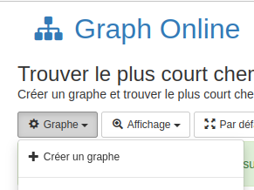
Dans le Menu Graphe

- Cliquez sur Créer un graphe

- Cliquez sur Ajouter un sommet
Dans étiquette des sommets choisir les lettres pour mettre des lettres
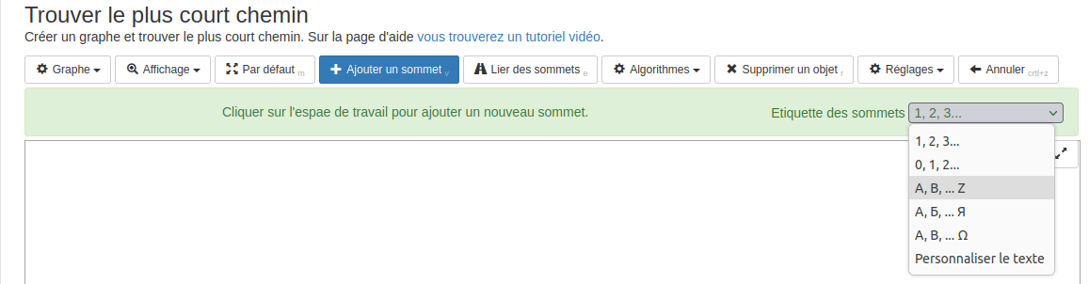
- A chaque clic on insère un nouveau sommet
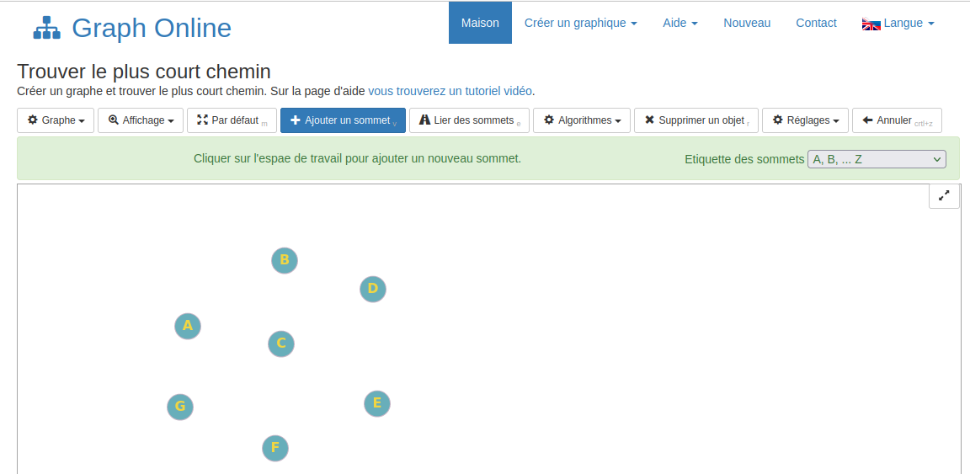
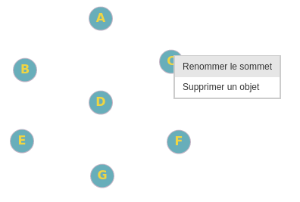
Si on veut mettre des noms complets
au lieu de simple lettre

- Cliquez sur un sommet et sur
Renommer le sommet

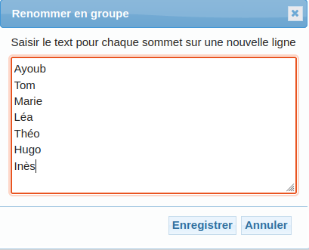
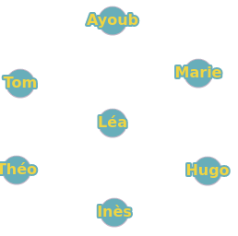
Voici le résultat

Une fois les sommets insérés, on va lier les sommets avec des arêtes
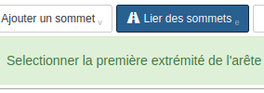
- Cliquez sur Lier des sommets

- Cliquez sur un sommet (Tom) puis un autre sommet (Ayoub)
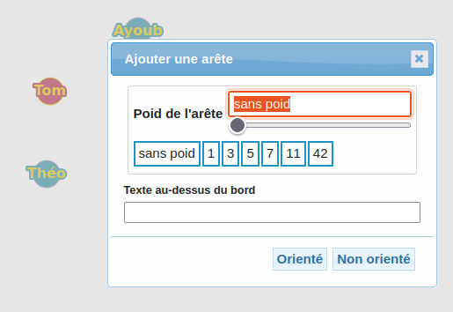
- La fenêtre ci-dessus s’ouvre, on laisse sans poid et on valide avec non orienté

Ainsi de suite …

Voici le schéma complet
qui correspond à l’exercice 4B
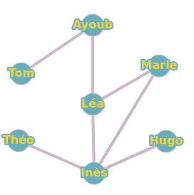
Vou vous êtes trompé, il y a une arête de trop !
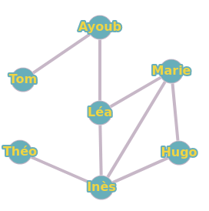

- Cliquez sur l’arête à supprimer (Marie – Hugo)
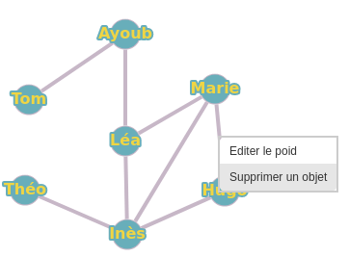

- Cliquez sur supprimer un objet

C’est bon !

Votre graphe est fini !

On va pouvoir utiliser des algorithmes pour obtenir le rayon, le diamètre et le centre.

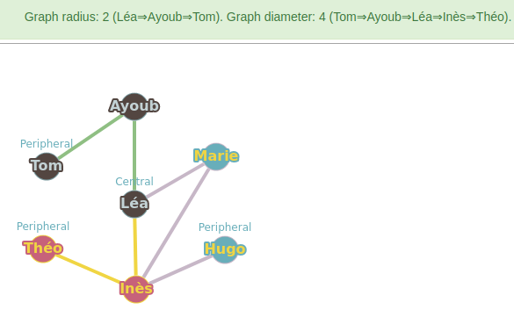
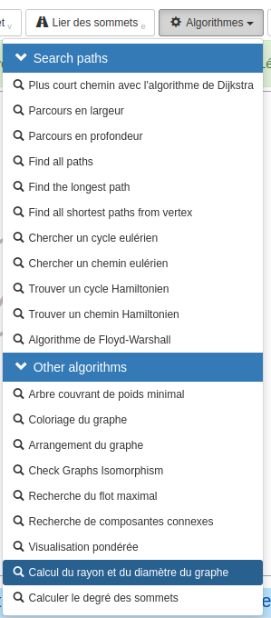

Pour obtenir ce graphe, il faut
- Cliquer sur Algorithmes
- Calcul du rayon et du diamètre

Les résultats sont en anglais

Graph radius 2 : rayon = 2
Avec un exemple qui commence avec le centre
(Léa => Ayoub => Tom) : centre Léa
Graph Diameter 4 : diamètre = 4
(Tom => Ayoub => Léa => Inès => Théo)

On peut aussi regarder le degré des sommets ...

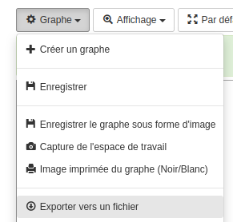

Dans le menu Graphe
- Il faut sauvegarder les fichiers graphml
avec Exporter vers un fichier

On peut aussi
- Enregistrer le graphe sous forme d’image

Pour terminer on peut obtenir

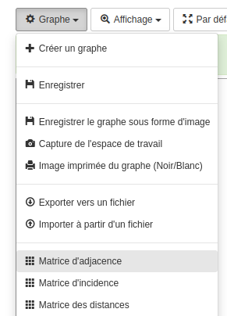
- La matrice d’adjacence
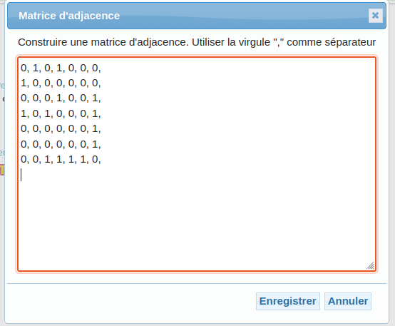

- La matrice des distances minimales
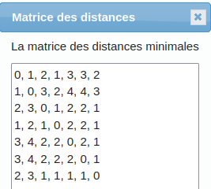

On peut copier les valeurs en les sélectionnant :
0, 1, 2, 1, 3, 3, 2
1, 0, 3, 2, 4, 4, 3
2, 3, 0, 1, 2, 2, 1
1, 2, 1, 0, 2, 2, 1
3, 4, 2, 2, 0, 2, 1
3, 4, 2, 2, 2, 0, 1
2, 3, 1, 1, 1, 1, 0 ou les mettre dans un classeur (tableur)

0 | 1 | 2 | 1 | 3 | 3 | 2
1 | 0 | 3 | 2 | 4 | 4 | 3
2 | 3 | 0 | 1 | 2 | 2 | 1
1 | 2 | 1 | 0 | 2 | 2 | 1
3 | 4 | 2 | 2 | 0 | 2 | 1
3 | 4 | 2 | 2 | 2 | 0 | 1
2 | 3 | 1 | 1 | 1 | 1 | 0
Une petite aide avec https://graphonline.ru/fr/help

